Синхрон с человеческим лицом III
Редакторы: Александр Кудрявцев
Редактор благодарит за тестирование Никиту Воробьёва, Са́дига Гамидова, Кайра́та Има́шева, Евгения Капитульского, Олега Кожеду́ба, Юрия Короленко, Марию Мироненко, Бориса Мо́носова, Дмитрия Сло́уща, Алексея и Марию Трефиловых, Алексея Шматкова и команду «Штандарт» (Витебск). Отдельная благодарность Динаре Ады́ловой, Тарасу Ва́хриву, Отабеку Джураеву, А́йку Казазяну и Игорю Коршо́вскому.

Тур 1
Редакторы: Александр Кудрявцев

Вопрос 1
Раздаточный материал (изображение):

Макга́ффин – это предмет, вокруг которого строится сюжет фильма, причём неважно, представляет ли этот предмет хоть какую-то ценность. На раздаточном материале – определение, которое дал макгаффину А́льфред Хи́чкок. Каким устойчивым словосочетанием Евгений Ко́шин перевёл слова «nothing at all» [на́син эт ол]?
Ответ: дырка от бублика.
Зачёт: точный ответ.
Комментарий: фигура на раздаточном материале формой напоминает бублик.
Источники: 1. https://ru.wikipedia.org/wiki/Макгаффин
2. https://e-koshin.livejournal.com/148396.html
Автор: Валерия Якимова

Вопрос 2
Недавно на «АвтоВа́Зе» были выявлены хищения на общую сумму около шестисот тысяч рублей. Деятельность неизвестного преступника была остановлена службой безопасности предприятия, обнаружившей в конвейерном зале оборудование для НЕГО. Назовите ЕГО.
Ответ: майнинг.
Зачёт: майнинг криптовалюты/биткоинов.
Комментарий: неизвестный расхититель воровал у «АвтоВа́За» электричество, ведь майнинг – дело затратное, требующее большого количества электроэнергии.
Источники: https://www.samara.kp.ru/daily/26895/3939728/
Автор: Андрей Волков

Вопрос 3
Раздаточный материал (изображение):
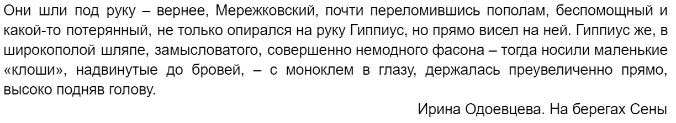
[Раздаточный материал (вслух не зачитывается):
]
По мнению литературоведов, персонажи известной книги, впервые изданной в 1936 году, являются пародией на Зинаиду Ги́ппиус и Дмитрия Мережковского. Назовите этих персонажей.
Ответ: лиса Алиса, кот Базилио.
Зачёт: Алиса, Базилио; в любом порядке.
Комментарий: эта книга – сказка Алексея Толстого «Золотой ключик, или Приключения Буратино».
Источники: 1. Ирина Одоевцева. На берегах Сены (https://unotices.com/book.php?id=80294&page=12).
2. https://ru.wikipedia.org/wiki/Золотой_ключик,_или_Приключения_Буратино
3. https://goo-gl.ru/Ozd
Автор: Динара Адылова

Вопрос 4
В 1989 году для этого советского футбольного клуба настали непростые времена: он занял последнее место и долгое время блуждал между лигами, не имея стабильной прописки ни в высшей, ни в первой. Назовите этот клуб.
Ответ: «Зенит».
Зачёт: «Зенит» (Ленинград); «Зенит» (Санкт-Петербург).
Комментарий: одно из прозвищ «Зенита» – «бомжи».
Источники: 1. https://ru.wikipedia.org/wiki/Зенит_(футбольный_клуб,_Санкт-Петербург)
2. https://www.sports.ru/tribuna/blogs/barcelonaworld/1199450.html
Автор: Владислав Борщ

Вопрос 5
В одном принципиальном клубном противостоянии футбольный арбитр был строг к хозяевам. Комментатор Константин Ге́нич обратил внимание, что получившаяся последовательность напоминает ЕГО. Назовите ЕГО.
Ответ: каталонский флаг.
Зачёт: флаг Каталонии.
Комментарий: играли «Барселона» и мадридский «Реал». Арбитр за короткий промежуток времени показал сине-гранатовым жёлтую, красную и ещё одну жёлтую карточки. На флаге Каталонии чередуются полосы жёлтого и красного цветов.
Источники: 1. трансляция матча Барселона-Реал сезона 2017/2018 гг., комментаторы – Константин Генич и Михаил Поленов.
2. https://ru.wikipedia.org/wiki/Каталония
Автор: Владислав Борщ

Вопрос 6
В Западной Африке в колониальные времена представителей местной политической элиты соотечественники презрительно называли ТАКИМИ. Назовите ТАКОЕ африканское животное.
Ответ: зебра.
Зачёт: другое африканское животное, в расцветке которого имеются только чёрный и белый цвета, например, коло́бус или ва́ри.
Комментарий: ТАКИЕ – чёрно-белые. Коренные жители Западной Африки, которым удалось сделать удачную карьеру, подражали образу жизни колонизаторов.
Источники: http://www.aif.ru/politics/world/reformator_diplomat_i_karerist_10_faktov_iz_zhizni_kofi_annana
Автор: Динара Адылова

Вопрос 7
Первые африканские ОНИ известны под названием Ка́пские треуголки. Необычная для середины XIX века форма помогала неграмотным сортировщикам различать, что доставлено извне, а что имеет местное происхождение. Назовите ИХ.
Ответ: почтовые марки.
Зачёт: марки.
Комментарий: Капские треуголки были первыми в мире треугольными почтовыми марками. Их сделали такими, чтобы неграмотные сортировщики корреспонденции могли легко отделить местные письма от иностранных.
Источники: https://ru.wikipedia.org/wiki/Треугольные_марки_Капской_колонии
Автор: Динара Адылова

Вопрос 8
Уроженец Капской провинции считал, что не получил Нобелевскую премию из-за цвета своей кожи. В начале восьмидесятых прогрессирующий артрит верхних конечностей вынудил его уйти на пенсию. Какое событие, произошедшее в декабре 1967 года, сделало его знаменитым?
Ответ: первая успешная операция по пересадке сердца.
Зачёт: синонимичные ответы с упоминанием пересадки или трансплантации сердца.
Комментарий: ОН – южноафриканский кардиохирург Кри́стиан Ба́рнард. Барнард считал, что его достижение не оценили по достоинству только из-за белого цвета кожи, ведь большинство стран мира осуждало политику апартеида, проводимую в ЮАР. Без рук хирург как без рук.
Источники: https://en.wikipedia.org/wiki/Christiaan_Barnard
Автор: Александр Кудрявцев

Вопрос 9
Советские станции загоризонтного обнаружения баллистических ракет «Дуга́» потребляли очень много электроэнергии. Из-за какого события была законсервирована станция «Дуга-1»?
Ответ: авария на Чернобыльской атомной электростанции.
Зачёт: синонимичные ответы.
Комментарий: станцию «Дуга-1» обеспечивала энергией расположенная рядом Чернобыльская атомная электростанция. После аварии на ЧАЭС станция «Дуга-1» была остановлена.
Источники: 1. https://ru.wikipedia.org/wiki/Дуга_(радиолокационная_станция)
2. https://clck.ru/EvdRk
Автор: Максим Шаповалов

Вопрос 10
В 1897 году бразильские матросы выловили бутылку с письмом. В письме сообщали о мятеже на шхуне «Морской герой» и просили прийти на помощь. Впечатлительные матросы тут же отправились в путь, не подозревая, что письмо сочинил писатель Джон Пе́рмингтон. Случившееся можно считать одной из первых и одной из наиболее необычных ИХ. Назовите ИХ двумя словами.
Ответ: рекламные рассылки.
Зачёт: рекламные кампании; синонимичные ответы из двух слов.
Комментарий: Джон Пермингтон – писатель, создавший роман «Морской герой». Он решил прорекламировать свою книгу оригинальным образом – сочинив от имени персонажа письмо и разослав его копию в бутылках.
Источники: http://www.vokrugsveta.ru/article/283379/
Автор: Динара Адылова

Вопрос 11
Натрий окрашивает пламя в жёлтый цвет, кальций – в оранжевый, а калий – в фиолетовый. Поэтому у любителей посидеть перед камином особо ценится древесина, найденная… Где?
Ответ: на берегу моря.
Зачёт: на берегу океана; на берегу; синонимичные ответы.
Комментарий: в морской воде древесина впитывает различные вещества, которые при горении окрашивают пламя в разные цвета. В вопросе перечислены наиболее распространённые в водах Мирового океана элементы.
Источники: 1. http://www.kubera.narod.ru/kluch/okpl.htm
2. https://elementy.ru/trefil/36/Proba_na_okrashivanie_plameni
3. https://ru.wikipedia.org/wiki/Морская_вода
Автор: Максим Шаповалов

Вопрос 12
Джесс Ба́рбер считает, что ОНО – это сигнальный механизм, предупреждающий летучих мышей о неприятном вкусе. Назовите ЕГО двумя словами, происходящими от одного корня.
Ответ: свечение светлячков.
Зачёт: точный ответ.
Комментарий: в исследованиях Барбера летучие мыши, попробовав неприятных на вкус светящихся жуков, в дальнейшем избегали употреблять их в пищу.
Источники: https://www.usnews.com/news/news/articles/2018-08-22/bat-signal-fireflies-glow-alerts-bats-they-taste-awful
Автор: Максим Шаповалов

Тур 2
Редакторы: Александр Кудрявцев

Вопрос 13
В фильме «Гринч – похититель Рождества» заглавный герой сообщает «собеседнику», что не намерен продолжать с ним разговор, после чего переходит на шёпот. Назовите этого «собеседника» коротким словом.
Ответ: эхо.
Зачёт: точный ответ.
Комментарий: после перехода на шёпот собеседник Гринча лишился возможности что-либо ему отвечать.
Источники: фильм «Гринч – похититель Рождества».
Автор: Айк Казазян

Вопрос 14
У гусениц одной бабочки на теле есть небольшие отверстия. Чтобы отпугнуть птиц, эти гусеницы резко сжимаются. Назовите фольклорного героя, который пугал схожим образом.
Ответ: Соловей-разбойник.
Зачёт: точный ответ.
Комментарий: гусеницы отпугивают птиц свистом: резко сжимаясь, они выпускают через отверстия воздух. Хотя гусеница имеет длину всего пять сантиметров, её свист может достигать громкости 80 децибел. Более того, свист напоминает сигнал тревоги у некоторых птиц – то есть, гусеницы пугают птиц на их же языке.
Источники: 1. https://www.nkj.ru/facts/32203/
2. https://deti-online.com/skazki/russkie-narodnye-skazki/ilja-muromec-i-solovei-razboinik/
Автор: Динара Адылова

Вопрос 15
В книге, изданной в 2001 году, приводится выдержка из дневника Га́три Ло́хрина. Ло́хрин пишет, что однажды стремительно преодолел тринадцать миль, разделявшие шотландские городки Арбро́т и Монтро́з, после чего страдал от заноз в заднице и обострившегося геморроя. На чём Ло́хрин совершил это путешествие?
Ответ: на метле.
Зачёт: точный ответ.
Комментарий: Га́три Ло́хрин – шотландский волшебник, о котором можно узнать из книги Джоан Роулинг «Квиддич с древности до наших дней».
Источники: 1. Джоан Роулинг. Квиддич с древности до наших дней (https://coollib.com/b/405551/read).
2. https://ru.wikipedia.org/wiki/Квиддич_с_древности_до_наших_дней
Автор: Елена Антонова

Вопрос 16
Платон проводил аналогию с колесницей, в которой возни́чий пытается обуздать вороного коня и помогает двигаться к верной цели белому коню. Виктор Буря́к в книге «Античная философия» пишет, что существует множество параллелей между платоновской «колесницей» и концепцией известного учёного. Назовите этого учёного.
Ответ: Зигмунд Фрейд.
Зачёт: по фамилии.
Комментарий: Платон представляет душу в виде колесницы, в которой возница – это разумное начало, чёрный конь – инстинктивно-вожделеющее начало, а белый конь – аффективно-моральное начало. Очень похожее членение предлагает Фрейд, разделяя человеческую психику на Эго, Супер-Эго и Оно́.
Источники: В.В. Буряк. Античная философия (https://refdb.ru/look/2316167-pall.html).
Автор: Валерия Якимова

Вопрос 17
На Западе композиция стала символизировать лояльность и отсутствие гражданской смелости. Неудивительно, что в первом фильме известной франшизы, вышедшем на экраны в 1968 году, те же самые позы принимают судьи во время суда над человеком. Назовите эту франшизу.
Ответ: «Планета обезьян».
Зачёт: точный ответ.
Комментарий: исходное значение композиции из трёх обезьян, закрывающих лапами глаза, уши и рот, – недеяние зла и праведность. Иллюстративный материал:
Источники: 1. https://de.wikipedia.org/wiki/Drei_Affen
2. https://en.wikipedia.org/wiki/Planet_of_the_Apes_(1968_film)
Автор: Андрей Волков

Вопрос 18
В начале XX века в англоязычных странах ЕЁ часто изображали на открытках в качестве символа света, любви, жизни и удачи. В середине того же века предложение Шри-Ланки использовать красную ЕЁ в качестве регионального аналога, отражающего местную специфику, вызвало резко негативную реакцию международного сообщества. Назовите ЕЁ.
Ответ: свастика.
Зачёт: точный ответ.
Комментарий: слова «свет», «любовь», «жизнь» и «удача» в английском языке начинаются на букву «L», из четырёх «L» можно соорудить свастику. В 1955 году Шри-Ланка обратилась в Международный комитет Красного Креста с просьбой разрешить использование красной свастики в качестве медицинской эмблемы, однако западные страны по понятным причинам были против. Свастика – древний восточный символ.
Источники: 1. https://clck.ru/EwBCe
2. Koenraad Elst. Return of the Swastika: Hate and Hysteria versus Hindu Sanity, p. 251.
Автор: Айк Казазян

Вопрос 19
Юва́ль Ной Хара́ри пишет, что в былые времена правители, получив новое оружие, неизменно поддавались искушению его применить. Однако, добавляет автор, в последние семьдесят лет человечество благоразумно отказывается следовать известному принципу. Кто придумал этот принцип?
Ответ: Антон Чехов.
Зачёт: по фамилии.
Комментарий: Харари пишет, что в последние семьдесят лет висящее на стене ружьё с крючка не снимают – оружие массового уничтожения изменило «правила игры», атомные «ружья», появившиеся на сцене в начале Холодной войны, предпочитают не использовать.
Источники: 1. https://mybook.ru/author/yuval-harari/nomo-deus-kratkaya-istoriya-budushego/read/?page=3
2. https://ru.wikipedia.org/wiki/Чеховское_ружьё
Автор: Динара Адылова

Вопрос 20
В квартирах экономных японцев нередко можно встретить модели, у которых верхняя крышка представляет собой раковину для мытья рук. Ответьте двумя словами: модели чего?
Ответ: смывного бачка.
Зачёт: сливного бачка; бачка унитаза; унитазного бачка.
Комментарий: после мытья рук вода попадает в смывной бачок и используется повторно при следующем посещении туалета.
Источники: https://gavailer.livejournal.com/322815.html
Автор: Александр Кудрявцев

Вопрос 21
Комета Хе́йла-Бо́ппа стала самым крупным астрономическим открытием конца ХХ века. Интерес к комете был столь велик, что НАСА пришлось создать два ИХ, однако вовсе не для телескопов. Назовите ИХ.
Ответ: зеркала.
Зачёт: зеркала сайта.
Комментарий: интернет-технологии в конце прошлого века были несовершенны, а на сайт НАСА ежедневно заходили более миллиона посетителей. Чтобы его разгрузить, пришлось создать два зеркала.
Источники: https://www.space.com/19931-hale-bopp.html
Автор: Дмитрий Абдразаков

Вопрос 22
Согласно шутке, ОНА – это сноуборд, предавший свою мечту и нашедший нормальную работу. Назовите ЕЁ.
Ответ: гладильная доска.
Зачёт: доска для глажки.
Источники: https://www.facebook.com/photo.php?fbid=1643489752405513&set=a.260686450685857.64914.100002335126636&type=3&theater
Автор: Айк Казазян

Вопрос 23
Раздаточный материал (изображение):
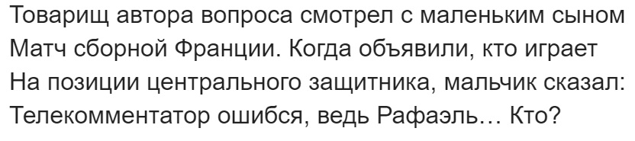
Товарищ автора вопроса смотрел с маленьким сыном матч сборной Франции. Когда объявили, кто играет на позиции центрального защитника, мальчик сказал: «Телекомментатор ошибся, ведь Рафаэль…». Кто?
Ответ: черепаха.
Зачёт: черепашка; черепашка-ниндзя.
Комментарий: ребёнок услышал, что на поле выходит Рафаэ́ль Вара́н, и отметил, что Рафаэль – не варан, а черепаха. Первые буквы строк на раздаточном материале – ТМНТ [тэ эм эн тэ]. Черепашек-ниндзя часто обозначают аббревиатурой TMNT [ти эм эн ти], образованной от слов Teenage Mutant Ninja Turtles [ти́нэйдж мю́тэнт ни́нджа тётлз]. Вараны и черепахи принадлежат к классу пресмыкающихся.
Источники: 1. ЛОАВ.
2. https://ru.wikipedia.org/wiki/Варан,_Рафаэль
3. https://ru.wikipedia.org/wiki/Черепашки-ниндзя
Автор: Дмитрий Абдразаков

Вопрос 24
Джейк Джи́лленхол рассказывает, что однажды напарник едва не сломал ему нос. Чем именно?
Ответ: своим носом.
Зачёт: носом.
Комментарий: Джейк Джи́лленхол рассказывает, что во время съёмок поцелуя в фильме «Горбатая гора» Хит Ле́джер неожиданно схватил его, прижал к стене и принялся страстно целовать.
Источники: https://www.theage.com.au/entertainment/movies/putting-the-x-into-movie-sex-20041127-gdz2vo.html
Автор: Александр Кудрявцев

Тур 3
Редакторы: Александр Кудрявцев

Вопрос 25
Раздаточный материал (изображение):
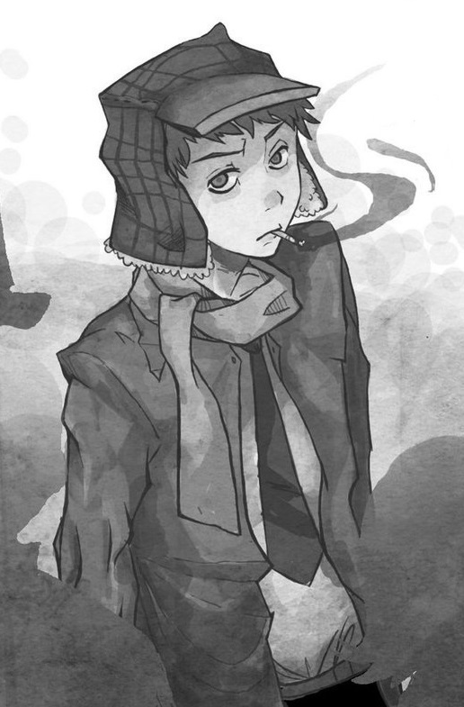
Словом «caul» [кол] англичане называют защитную амниоти́ческую оболочку, которая иногда покрывает голову новорождённого. Кейт Ло́унес пишет, что герой известного произведения мечтает быть сторожем на «НЁМ невинности». Назовите ЕГО одним словом.
Ответ: поле.
Зачёт: точный ответ.
Комментарий: главного героя романа Джеро́ма Сэ́линджера «Над пропастью во ржи» зовут Хо́лден Ко́лфилд. Энциклопедия «Britannica» [брита́ника] пишет, что эти имя и фамилия происходят от фразы «hold on caul field» [холд он кол филд], означающей «охранять поле невинности». Шапка с наушниками, которую носит Колфилд, согласно сопутствующей интерпретации, символизирует упомянутую оболочку новорождённого.
Источники: 1. https://imgur.com/gallery/yVS1i/comment/793822759
2. https://en.wikipedia.org/wiki/Caul
3. https://www.britannica.com/topic/The-Catcher-in-the-Rye
4. Karin Aijmer, Anna-Brita Stenström. Discourse Patterns in Spoken and Written Corpora.
Автор: Александр Кудрявцев, Динара Адылова

Вопрос 26
Личинка червя-закорю́чки обитает в толще воды. Чтобы превратиться в половозрелую особь, личинке нужно отыскать покрытую бактериальной плёнкой поверхность и прикрепиться к ней. Каким вымышленным топонимом Эд Йонг называет места, где нет такой биоплёнки?
Ответ: Неверленд.
Зачёт: Нетландия.
Комментарий: если нет подходящего места, личинка не превратится во взрослую особь, а так и продолжит порхать в воде, словно Питер Пэн.
Источники: 1. http://flibusta.is/b/534475/read
2. https://en.wikipedia.org/wiki/Ed_Yong
Автор: Игорь Коршовский

Вопрос 27
В 2003 году одна американская компания заключила контракт с легендарным боксёром с целью продвижения нового бренда одежды для мужчин. Напишите фамилию этого боксёра.
Ответ: Фо́рман.
Зачёт: Фо́рмен.
Комментарий: Джордж Форман – легенда американского бокса. Английское «for men» [фо мэн] означает «для мужчин».
Источники: http://articles.latimes.com/2003/jul/09/business/fi-rup9.6
Автор: Сергей Савченко

Вопрос 28
[Указание ведущему: в слове «Дивидент» последнюю гласную не нужно читать как «э», как это обычно делается в названиях стоматологических клиник – произноси́те «е»; букву «т» в слове «Дивидент» произнести чётко, но специально выпячивать её не нужно]
С недавних пор получил распространение ТАКОЙ туризм. К примеру, ереванское учреждение «Дивиде́нт» предлагает иностранным гостям воспользоваться бюджетными предложениями, а сэкономленные деньги потратить на путешествие по Армении. Ответьте максимально точно, о КАКОМ туризме идёт речь.
Ответ: стоматологическом.
Зачёт: зубном; синонимичные описательные ответы.
Комментарий: цены в армянских стоматологических клиниках существенно ниже, чем в европейских. В стоматологические клиники многих постсоветских государствах нередко наведываются зарубежные пациенты, желая получить качественную помощь по бюджетным ценам. Упомянутое в вопросе ереванское учреждение «Дивидент» (последняя буква – т) является стоматологической клиникой.
Источники: http://divident.dental/ru/stomatologicheskij-turizm/
Автор: Александр Кудрявцев, Айк Казазян

Вопрос 29
В 1902 году Матильда Ларсен приревновала своего возлюбленного. Размахивая револьвером, женщина случайно нажала на спусковой крючок. Раздался ОН. Другой ОН появился за девять лет до описанного происшествия. Назовите ЕГО двумя словами.
Ответ: крик Мунка.
Зачёт: «Крик» Мунка.
Комментарий: возлюбленным Матильды Ларсен был художник Эдвард Мунк. Впрочем, всё завершилось благополучно – мастер прожил ещё 42 года.
Источники: 1. http://www.cablook.com/mixlook/rokovaya-lyubov-edvarda-munka/
2. https://ru.wikipedia.org/wiki/Крик_(картина_Мунка)
Автор: Владислав Борщ

Вопрос 30
В античном театре показывать интимный акт считалось непристойным. Если по сюжету без него было не обойтись, то происходил он где-то в стороне, не на виду у зрителей. Какое прилагательное появилось благодаря этому правилу?
Ответ: обсценная.
Зачёт: обсценный; обсценное.
Комментарий: слово «обсценная» происходит от латинского «obscaena» [обске́йнэ], что значит «за пределами сцены».
Источники: 1. https://en.wikipedia.org/wiki/Obscenity
2. https://cyberleninka.ru/article/v/figovyy-list-poverh-aristofana-obstsennaya-leksika-v-klassicheskoy-gretsii
Автор: Игорь Коршовский

Вопрос 31
Раздаточный материал (изображение):
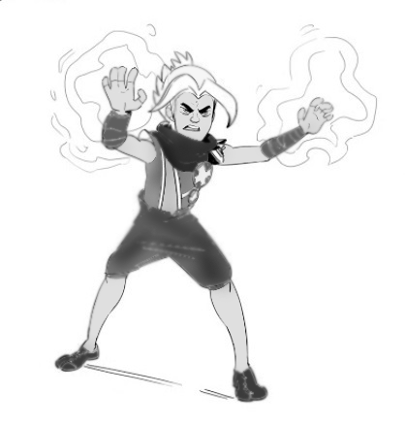
На раздаточном материале – портрет омерзительного суперзлодея из мультсериала о Фруктовом Ниндзя. Напишите имя и фамилию этого суперзлодея.
Ответ: Дуриа́н Грей.
Зачёт: точный ответ.
Комментарий: оружием этого персонажа является омерзительный запах.
Источники: 1. Sarah Rodriguez. The Art of Halfbrick: Fruit Ninja, Jetpack Joyride and Beyond (https://clck.ru/EviDi).
2. https://www.youtube.com/watch?v=6v86aQj0rvE
Автор: Александр Кудрявцев

Вопрос 32
Что устанавливали на Среднем Востоке на некоторых могилах, желая обеспечить усопшего пищей для путешествия в загробный мир и отвадить хищных животных и расхитителей могил?
Ответ: улей.
Зачёт: точный ответ.
Комментарий: считали, что мёд станет отличной пищей, а пчёлы будут охранять могилу так же тщательно, как и свои соты.
Источники: В.А. Часникова. Легенды и мифы о животных (https://rutlib5.com/book/151/p/87).
Автор: Динара Адылова

Вопрос 33
Интересно, что фамилия известного убийцы, по одной из версий, происходит от прозвища его предка, который любил величаво въезжать в город Книн верхом на белом коне. Назовите этого убийцу.
Ответ: Гаври́ло При́нцип.
Зачёт: по фамилии.
Комментарий: согласно упомянутой версии, фамилия Принцип происходит от прозвища Боснийский принц. Интересно, что убитый Принципом эрцгерцог Франц Фердинанд тоже по сути принц. Книн – город в Хорватии.
Источники: https://ru.wikipedia.org/wiki/Принцип,_Гаврило
Автор: Андрей Вершинин

Вопрос 34
Раздаточный материал (изображение):
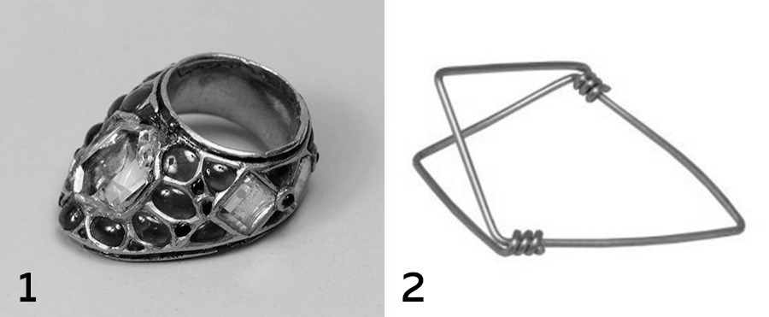
Дуплет. Два вопроса по тридцать секунд обсуждения каждый.
1. На первом снимке – кольцо, которое надевали на большой палец, чтобы защитить от повреждения ЕЮ. Назовите ЕЁ.
2. На втором снимке – так называемое кольцо с ко́гтем, которое надевали на указательный палец, чтобы защипывать ИХ. Назовите ИХ.
Ответ: 1. тетива (лука);
2. струны.
Зачёт: точный ответ.
Комментарий: на первой фотографии – кольцо лучника из войска Шаха-Джахана. Кольцо защищало подушечку большого пальца при спуске стрелы. На второй фотографии показан мизра́б – разновидность плектра в виде кольца с «когтем». Его использовали музыканты, игравшие на иранских и индийских струнных щипко́вых инструментах.
Источники: 1. https://www.hermitagemuseum.org/wps/portal/hermitage/digital-collection/08.+Applied+Arts/69090/?lng=ru
2. http://archeryring-ru.1gb.ru/thumb_ring.html
3. https://ru.wikipedia.org/wiki/Кольцо_лучника
4. https://ru.wikipedia.org/wiki/Мизраб
Автор: Динара Адылова

Вопрос 35
Раздаточный материал (изображение):

Разработчику универсального шрифта, фрагмент которого вам раздали, пришлось ощутимо изменить форму букв. Ответьте, что мы удалили на раздаточном материале.
Ответ: точки.
Зачёт: шрифт Брайля; синонимичные ответы.
Комментарий: дизайнер Косу́ке Такаха́си разработал шрифт, в котором были совмещены символы шрифта Брайля с буквами латинского и японского алфавитов. Ему пришлось подгонять форму букв под стандартный шрифт Брайля. Иллюстративный материал:
Источники: 1. http://www.vokrugsveta.ru/news/290786/
2. http://brailleneue.com/
Автор: Динара Адылова

Вопрос 36
Согласно доктрине Джо́на Уи́лера, Вселенная состоит из информации. Доктрина, кстати, не оригинальна – нечто подобное ранее предполагали немало других учёных. Доктрина Уилера получила в русском переводе название «Всё из НЕГО». Назовите ЕГО.
Ответ: бит.
Зачёт: точный ответ.
Комментарий: доктрина «Всё из бита» не стала чем-то радикально новым. Слова «из бита» и «избито» на слух почти неразличимы.
Источники: https://ru.wikipedia.org/wiki/Цифровая_физика
Автор: Игорь Коршовский

